Customer Refund Application Form
客户退款申请表

Customer Information 客户信息
Customer Name  退款申请人姓名 | Yanjie Xia  夏砚婕
Contact Information  联系方式 | Phone Number  电话：07536215429 | Wechat  微信：  Xyjsissy1109 | E-Mail  邮箱：  xiayanjieapply@163.com
Current University  所在学校 | 雷丁大学
Original Payment Method  原付款方式 | 线上微信支付
Refund Amount  退款金额 | ￡100（￥920）
Reason for Refund  退款原因 | 我于2020年9月27日入学雷丁大学
Service Feedback
服务反馈

Bank Information 银行信息
Account Holder Name  持卡人姓名 | Yanjie Xia
Sort Code (6 digits)  支行行号（六位数） | 309542
Account Number (8 digits)  卡号（八位数） | 88865568
Bank Name  银行名称 | LLOYDS BANK
Alipay Account  支付宝账号 | 13007035412
WeChat Account  微信账号 | Xyjsissy1109

Documents Required for Refund 退款所需材料
☒ Tuition Fee Payment Receipt 付款收据
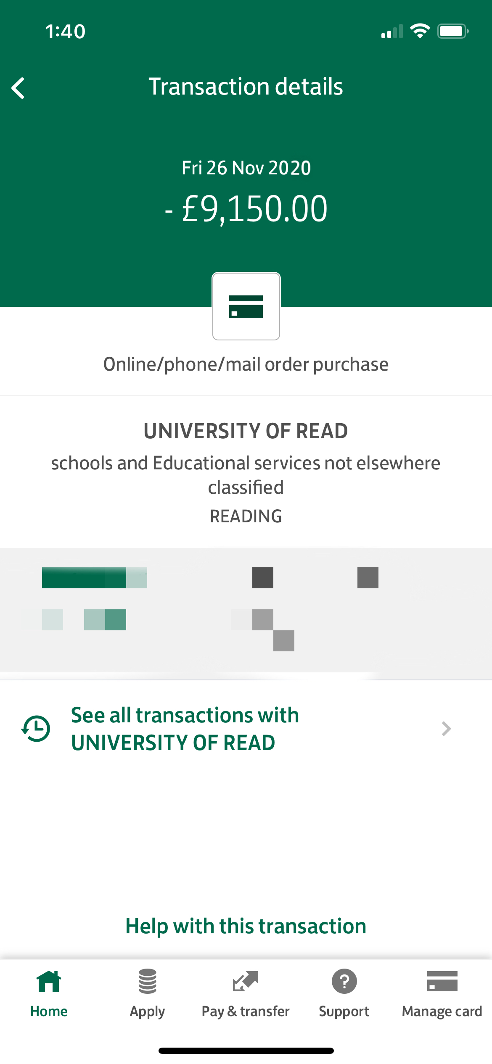
☒ Student Card Copy 学生卡
